

**ҚОРАҚАЛПОҒИСТОН РЕСПУБЛИКАСИ АДЛИЯ ВАЗИРЛИГИ**

**Нодавлат нотижорат ташкилотини қайта давлат рўйхатидан ўтказганлиги тўғрисида**

**ГУВОХНОМА**

**155 п – сон 2014 йил 29 сентябрь**

**ННТ нинг номи: «Беруний авлодлари» жамоат фонди**

**Фаолият худуди: Қорақалпоғистон Республикаси**

**Ташкилий хуқуқий шакли: Жамоат фонди**

**КТУТ коди: 16945406**

**СТИР коди: 202750287**

**Фаолиятнинг асосий мақсадлари: Ижтимоий-иқтисодий, миллий, маънавий-маърифий,маданий йўналишларда**

**Иш олиб бориш, халқ амалий, тасвирий санъат, адабиёт, илм-маърифат, олий ва ўрта махсус, халқтаълими сохаларини юксалтиришда давлат ва жамоат ташкилотлари билан ижтимоий шериклик ёки якка холда мавжуд қонунлар доирасида харакат қилиш хамда қомусий олим Абу Райҳон Беруний ва ўтмишда яшаб, ижод қилган, ўз асарлари билан шарқ ва бутун дунё халқлари илм-фанини ривожлантирган аллома ва мутафаккирлар меросини чуқур ўрганиш ва келгуси авлодга етказиш хисобланади.**

**Қўшимча маълумотлар: Ушбу ташкилот 2008 йил 26 декабрьда Қорақалпоғистон Республикаси «Беруний авлодлари» жамғармаси номи билан қайта давлат рўйхатиға олинган ва унга 155-п-сонли гувохнома берилган.**

Қорақалпоғистон Республикаси Адлия вазири 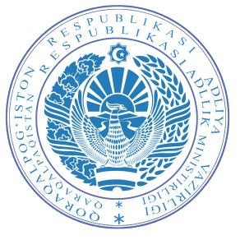 С.Худайбергенов